**15.06.2018**

**ДОПОЛНЕНИЕ № 11**

**к инструкции по эксплуатации тракторов "Кировец"**

**серии К-7**

**для тракторов с мостами Т400**

|  |  |  |
| --- | --- | --- |
| **ОСНОВНЫЕ ПАРАМЕТРЫ МОСТОВ** |  | |
| Модель | T400F/R | |
| Номинальная нагрузка | 280 кН | |
| Габаритный размер | 2622 мм | |
| Установочные размеры на раму (мм) | 840 х 177 х 250 | |
| Передаточные числа | Итоговое передаточное число | 17,66 |
| Главное передаточное число | 3,3636 |
| Передаточное число планетарной передачи | 5,25 |
| Максимальный момент | 9500 Н*м | |
| Тормозной момент на каждое колесо | 26000 Н*м | |
| Давление тормозной жидкости | 11 Мпа | |



| **№** | **Наименование** | **Кол-во** |
| --- | --- | --- |
|  | Конечная передача | 2 |
|  | Тормозной суппорт | 4 |
|  | Шайба 20.01.019 | 24 |
|  | Болт М20х60.109 | 24 |
|  | Левый кожух полуоси | 1 |
|  | Болт М16х1,5х50.109 | 18 |
|  | Шайба 16.01.019 | 36 |
|  | Уплотнительное кольцо 112х3,55 | 2 |
|  | Крышка | 2 |
|  | Уплотнительное кольцо FB65х85х10 | 2 |
|  | Стопорное кольцо | 2 |
|  | Сапун | 1 |
|  | Уплотнительное кольцо 26.5х2,65 | 1 |
|  | Главная передача | 1 |
|  | Уплотнительное кольцо | 2 |
|  | Болт М16х1,5х40.109 | 18 |
|  | Правый кожух полуоси | 1 |

# УСТРОЙСТВО И ПРИНЦИПЫ РАБОТЫ ТОРМОЗНОЙ СИСТЕМЫ

## Устройство

Мост ведущий Т400 использует дисковые тормоза, позволяющие реализовать большой тормозной момент.

## Принцип работы

При нажатии на тормозную педаль открывается клапан в тормозном кране, и воздух поступает по трубопроводу в пневматический усилитель.

Под давлением воздуха шток в пневмоусилителе перемещается и через толкатель действует на поршень главного тормозного цилиндра, который вытесняет жидкость в тормозную магистраль.

При растормаживании воздух из пневматического усилителя через тормозной кран выходит в атмосферу. При торможении тормозная жидкость поступает в суппорт через тормозной шланг от пневмоусилителя. Это заставляет боковые поршни сдвинуть тормозные колодки и прижать их к тормозному диску, создавая тем самым силу трения.

## Рабочая линия

Гидравлическая жидкость --> Поршень --> Фрикционный диск --> Прижатие тормозного диска.

# ПРИМЕНЯЕМЫЕ МАСЛА И ТОРМОЗНЫЕ ЖИДКОСТИ. ЗАПРАВКА МОСТОВ МАСЛОМ

Для заправки мостов рекомендуется использовать масла GB13895-1992, трансмиссионное масло L‑CLE85W/90 (GL-5 85W/90 - не ниже -12оС) и L-CLE80W/90 (Кировец Редуктор Люкс API-GL5 SAE 80W-90 - при температурах не ниже -26оС).

В главную передачу трансмиссионное масло должно быть заправлено через верхнее заливное отверстие.

Перед заправкой масла в конечные передачи необходимо повернуть колесо так, чтобы заливное отверстие было выше контрольного отверстия по оси моста. Контролировать уровень масла в конечных передачах по контрольным пробкам.

Объём заправленного масла в мост составляет:

24,2 л - в главную передачу заднего моста

24,2 л - в главную передачу переднего моста

30 л – в конечные передачи (по 15 л в каждую передачу).

В начальный период работы (20 моточас) не допускайте высокоскоростного режима работы при полной нагрузке.

Для заправки тормозной системы использовать тормозную жидкость DOT3.

Прокачивание тормозной системы производите следующим образом:

1. Уберите резиновую заглушку с перепускного клапана основного цилиндра на пневмоусилителе. На клапан натяните один конец трубки. Погрузите в тормозную жидкость свободный конец трубки (тормозную жидкость следует налить в прозрачный сосуд объемом более 0,2 л). Жидкость должна заполнить сосуд наполовину.
2. Отверните на пол-оборота или на 3/4 перепускной клапан на пневмоусилителе и нажмите на тормозную педаль (быстро нажимайте и постепенно отпускайте). Это нужно делать пока из трубки, которая находится в тормозной жидкости, выходит воздух. Прокачивая, постепенно добавляйте жидкость в бачки, чтобы не попадал в систему воздух.
3. До конца затяните перепускной клапан цилиндра, одновременно надавив на педаль.
4. Прокачайте в определенном порядке колесные суппорта: средний левый, задний левый, задний правый, средний правый, передний правый, передний левый.
5. После заполнения всех цилиндров добавьте жидкость в баки так, чтобы ее уровень был на 1,5-2 см ниже верхней границы наливной горловины и до конца закрутите пробку наливного отверстия.

Давление на входе в пневмогидроусилитель должно быть 0,65 Мпа (6,5 кг/см2)

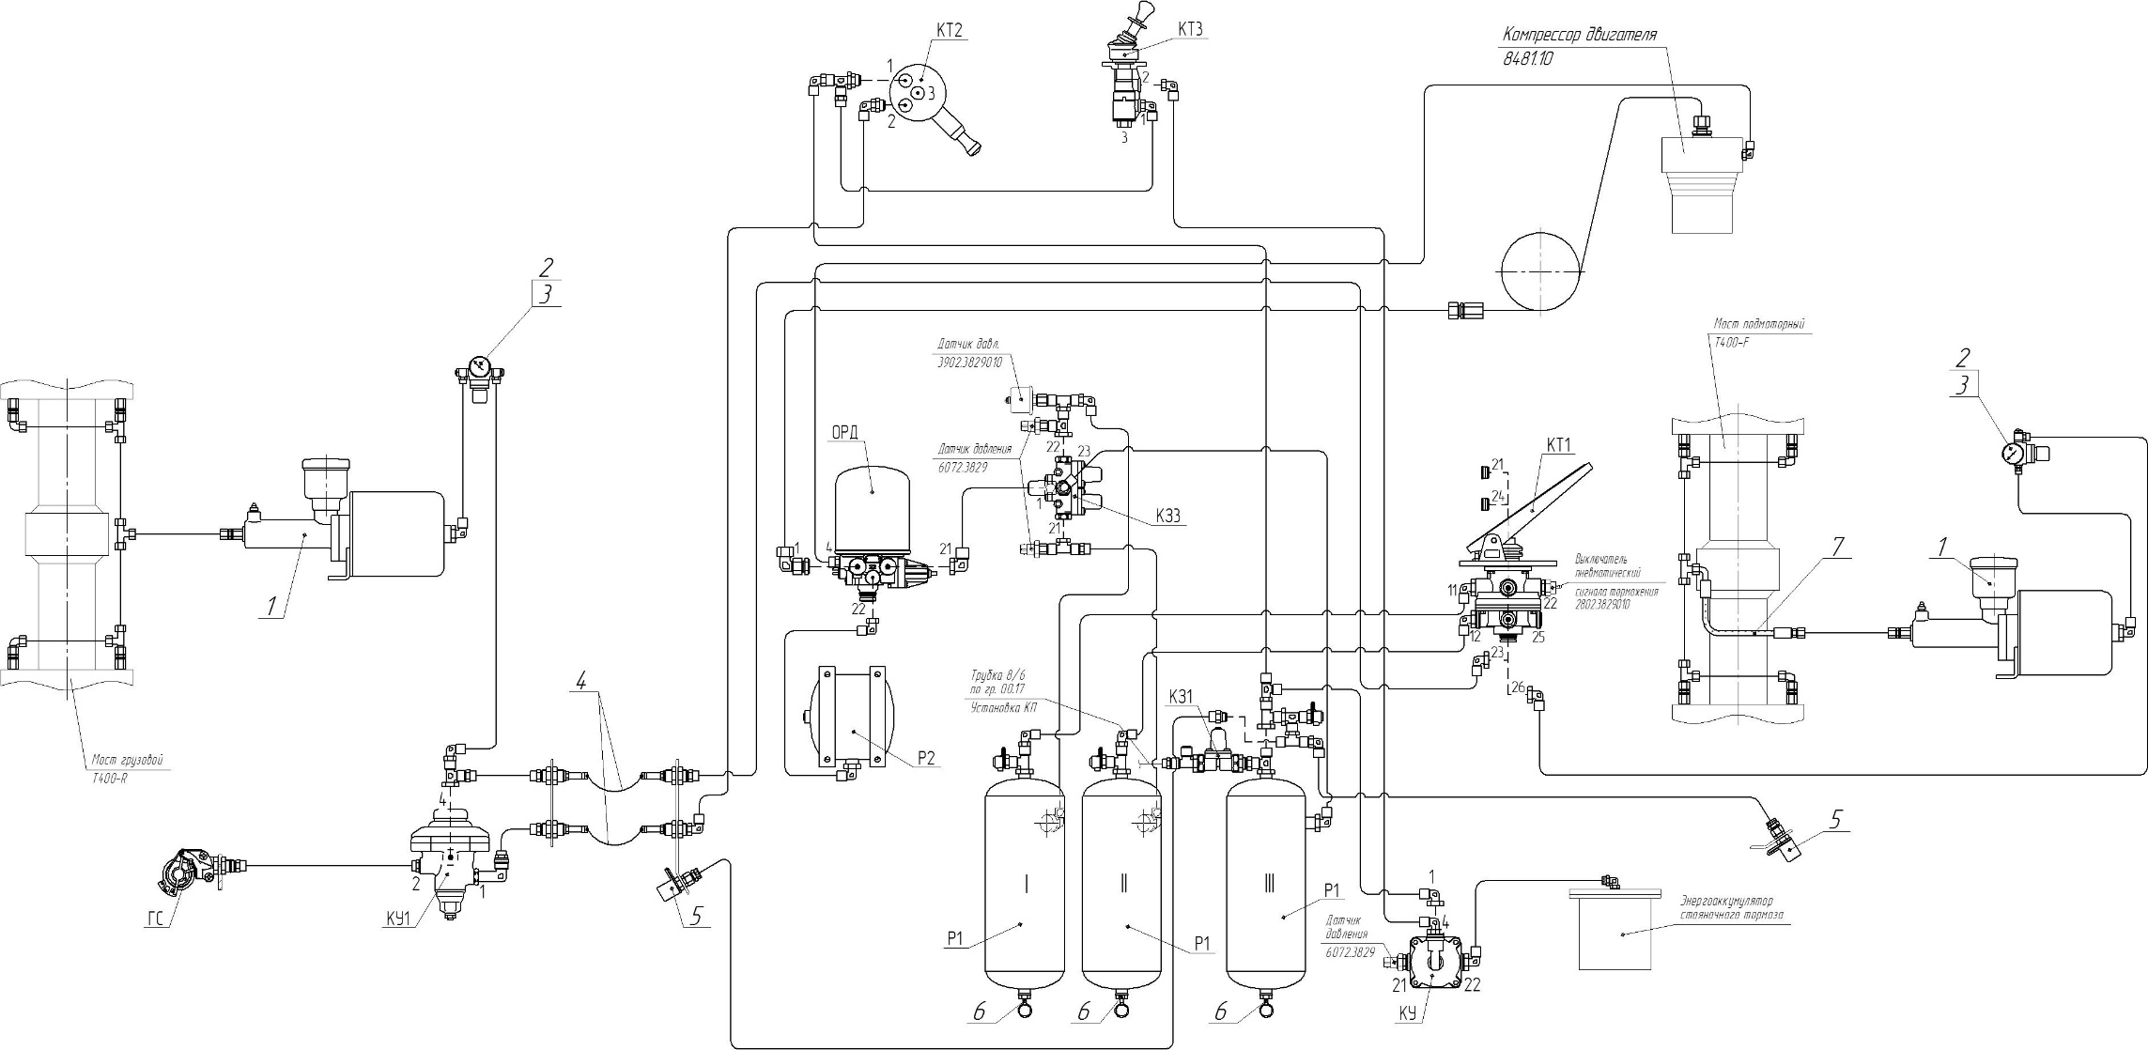

**Схема пневмогидравлическая соединений тормозной системы**

1 – пневмогидроусилитель; 2 – манометр; 3 – регулятор давления; 4 – рукав; 5 – розетка соединительная; 6 – клапан слива конденсата;

7 – рукав; КЗ1 – клапан защитный одинарный; КЗ3 - клапан защитный тройной; КТ1 – кран тормозной двухсекционный с педалью;

КТ2 – кран тормозной обратного действия с ручным управлением; КТ3 – кран тормозной обратного действия с ручным управлением;

ГС – головка соединительная тип «А»; КУ – клапан ускорительный; КУ1 - клапан управления тормозами прицепа с однопроводным приводом;

ОРД – осушитель воздуха с регулятором давления; Р1 – ресивер; Р2 – ресивер регенерационный

# ТЕХНИЧЕСКОЕ ОБСЛУЖИВАНИЕ МОСТОВ

Первую замену масла необходимо проводить после 50 моточасов или 15-ти дневной обкатки трактора. Далее замена масла - каждые 6 месяцев или 1200 моточасов наработки.

**ВНИМАНИЕ**! Допускается повышение температуры поверхности мостов до 900..950С во время работы при температуре окружающего воздуха более 400С.

Следите за возникновением посторонних звуков при работе. Если таковые появились, остановитесь, заглушите двигатель и обратитесь в Сервисный центр для ремонта.

Следите за уплотнениями. При возникновении видимых утечек, заглушите двигатель и обратитесь в Сервисный центр для ремонта.

**ЕЖЕСМЕННОЕ ТЕХНИЧЕСКОЕ ОБСЛУЖИВАНИЕ (ЕТО)**

Проверьте степень износа тормозных дисков. При толщине менее 14,5 мм требуется замена.

|  |  |
| --- | --- |
| Проверьте степень износа тормозных колодок. Если колодка сточена до линии износа, её следует немедленно заменить. |  |

Измерьте уровень масла в мосту. Если он ниже требуемого, долейте.

Поддерживайте мост в чистоте, а сапуны и сервисные отверстия свободными от загрязнения. Не допускайте попадания песка и земли внутрь моста во время обслуживания. Проверьте затяжку болтов и гаек (момент затяжки см. в Инструкции по эксплуатации трактора).

**ОБСЛУЖИВАНИЕ РАЗ В ПОЛГОДА**

Следует заменять масло после каждых 6-ти месяцев работы трактора. Марку масла выбирайте согласно месту и сезонным условиям работы. Способ замены масла в соответствии с разделом «ПРИМЕНЯЕМЫЕ МАСЛА И ТОРМОЗНЫЕ ЖИДКОСТИ. ЗАПРАВКА МОСТОВ МАСЛОМ».

**ЕЖЕГОДНОЕ ОБСЛУЖИВАНИЕ**

Проверьте зазоры в зацеплении конических шестерён главной передачи. Боковой зазор в зацеплении должен быть 0,25…0,45 мм при допустимом колебании не более 0,15 мм. Измерение производить при прокачивании входного фланца индикатором по колебанию отверстия под крепление карданного вала. Показания индикатора соответственно должны быть 0,38…0,68 мм и колебание не более 0,22 мм на этом радиусе измерений на входном фланце.